Bulletin octobre 2013

Le Bilan : Audiences pour le projet de loi 52

Cinquante-quatre intervenants triés sur le volet ont témoigné devant la Commission de la santé et des services sociaux du Québec sur le projet de loi autorisant l’euthanasie, plus un groupe (Toujours Vivant-Not Dead Yet) qui a exigé une invitation. Trente-et-un intervenants ont appuyé le projet de loi, 14 s'y sont opposés, huit ont adopté une position neutre, et deux témoignages étaient hors de propos ou incohérents.
En plus des membres de la Commission et du personnel, il y avait une personne qui a assisté aux quatre semaines d'audiences, et une autre qui était là pendant trois semaines. Ces deux personnes ont des incapacités et seraient admissibles à l'euthanasie selon la loi.
Tous les intervenants ont appuyé les dispositions de soins palliatifs du projet de loi 52. Une majorité a noté que les termes de la loi n'ont pas été clairement définis, et que ça cause de la confusion parmi les professionnels médicaux et le grand public. Par exemple, le terme « aide médicale à mourir » qui n’est pas défini dans la loi veut dire : un médecin qui donne une injection létale.
Certains témoins ont voulu étendre la loi pour permettre aux mineurs et aux personnes inaptes ou handicapées à être euthanasiés. D'autres ont estimé que l'inclusion de plus de personnes avant même que la loi soit adoptée, est un exemple de la pente glissante dont ils s’inquiètent.
Lorsque les témoins ont salué et étaient d’accord avec le projet de loi, madame la ministre a salué l'intelligence des témoins pour leur compréhension de la question complexe. Lorsque les témoins ont critiqué le projet de loi, madame la ministre a parlé longuement de leur manque d’appréciation pour le travail acharné qui s'était passé dans le développement du projet de loi et les subtilités de la question de la fin de vie.
L’utilisation des mots «euthanasie» ou «tuer» a agacé madame la ministre.
Pendant les audiences, les parrains et partisans du projet de loi décrivaient un conte de fées, où chaque patient reçoit des soins médicaux rapides et efficaces du personnel compétent et compatissant dans des installations propres et modernes. Aucun besoin n’est insatisfait, aucune cloche n’est ignorée. Chaque membre de l'équipe interdisciplinaire comprend intuitivement les termes soins palliatifs, soins de fin de vie, l'aide médicale à mourir et l'euthanasie, en dépit que ces termes ne soient pas dits, définis, ni expliqués.
Et personne ne fait jamais d’erreur.
Ceux qui s'opposent à l’ euthanasie ont offert des faits pour faire éclater la bulle: seulement 20% des Québécois reçoivent des soins palliatifs; entre 30-60 % des personnes en CHSLD sont sous-alimentés, le nombre de décès par euthanasie en Belgique double tous les 2-4 ans. Ailleurs dans l'Assemblée nationale, le Protecteur du citoyen a publié son rapport en citant la mauvaise qualité des services et des installations dans les établissements où les budgets ont été réduits. Également au cours des audiences, les agences de presse ont rapporté qu’une femme aveugle et une personne qui a eu une chirurgie de changement de sexe raté ont été euthanasiées en Europe.
À part les groupes qui mettent l'accent sur ​​l'opposition à l'euthanasie, les professionnels de soins palliatifs étaient les plus cohérents dans leur opposition au projet de loi 52. Ce sont les médecins, les infirmières et les bénévoles qui accompagnent les personnes dans leurs derniers jours, et connaissent le processus de la mort en long et en large. Leur message était clair; les soins palliatifs peuvent soulager la douleur et la souffrance de plus de 95 % de la population. Pour ceux qui restent, la sédation leur donnera le confort. L'euthanasie et la mort médicalement assistée ne sont pas nécessaires, tant que tout le monde a accès à la gamme complète des services de soins palliatifs et il ne faut pas tuer des gens parce qu'ils souffrent de l'absence de ces services.
Pourtant, Mme la Ministre est restée sceptique, pensant peut-être que les dermatologues et orthopédistes du Collège des médecins du Québec savaient quelque chose que les professionnels des soins palliatifs ne savent pas.
Les moments les plus décourageants pour les deux personnes en situation de handicap qui ont assisté aux audiences étaient les témoignages des groupes qui sont censés protéger les intérêts des personnes avec déficiences (à l'exception de l'Association québécoise pour l'intégration sociale). Ces intervenants semblaient inconscients du rôle de la discrimination en créant les conditions qui incitent les gens en situation de handicap à demander l'euthanasie, ainsi que l'application inégale des services de prévention du suicide pour les personnes suicidaires, selon qu'ils ont un handicap ou non.
Madame La Ministre s'appuie sur un nombre considérable de personnes pour soutenir sa croyance dans ce projet de loi, tout en ignorant que cette majorité dirigerait les ainés et les personnes en situation de handicap à accepter la mort. Lorsque le Québec ne donne ni les services ni l’accessibilité pour permettre aux ainés et aux personnes en situation de handicap de jouir de l’égalité et vivre convenablement jusqu’à la fin de leurs jours, il ne peut pas se débarrasser de ces problèmes en tuant les personnes touchées.
Pour écouter l’intervention de Toujour Vivant-Not Dead Yet, veuillez visiter : http://www.assnat.qc.ca/fr/video-audio/AudioVideo-48107.html?support=video
Jugement contre le suicide assisté en Colombie Britannique

Le 10 octobre, la cour d’appel de la Colombie-Britannique a infirmé la décision du tribunal inférieur dans l’affaire Carter v. A.G. of Canada, à propos du suicide assisté. Ce faisant, la cour d’appel a rétabli la loi canadienne qui interdit le suicide assisté, article 241 du Code criminel.
L’affaire Carter concerne entre autres Gloria Taylor, une femme qui avait la sclérose latérale amyotrophique (SLA) et qui voulait de l’aide médicale à mourir. Dans un jugement de presque 400 pages, la juge Lynn Smith du tribunal de première instance a dit que la décision de la Cour Suprème dans l’affaire Rodriguez 20 ans auparavant ne s’appliquait pas.
La majorité de la cour d’appel a dit que la décision du cas Rodriguez, qui faisait droit à l’article 241 du Code Criminel interdisant le suicide assisté, doit être respectée. Les juges ont constaté que les critères utilisés par la Cour suprême dans le cas Rodriguez pour évaluer si la loi 241 s’adressaient à un objective législatif « substantiel et exigeant » et que la prohibition du suicide assisté est proportionné au but de la loi.
La cour à déclaré que l’article 7 de la charte canadienne protège la vie même pour ceux qui ont une capacité limitée d’apprécier les bénéfices de la vie. Pourtant, les juges ont suggéré que la Cour suprême voudrait peut-être offrir une exception constitutionnelle et permettre à ces personnes l’aide médicale à mourir si elles ne peuvent pas se suicider, suivant une approbation d’un tribunal.

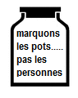
Il reste maintenant à la Cour suprême du Canada de décider si elle va réexaminer la question du suicide assisté. Un facteur qui balance contre un nouvel examen est la décision parlementaire en 2010 de rejeter un projet de loi qui aurait permis le suicide assisté après une évaluation complète.
Si la Cour suprême accepte d’entendre l’affaire Carter, le procureur général du Canada devrait demander de faire une preuve plus complète que celle permise au tribunal précédent. Si la Cour suprême veut prendre une décision informée, comprenant toutes les données courantes disponibles sur le sujet du suicide assisté, elle devrait accéder à une telle demande.
Enfin, le procureur général du Canada devrait bientôt s’adresser au projet de loi 52 en développement au Québec. Comment réagira le procureur général du Canada quand le gouvernement du Québec instaurera une loi qui viole ouvertement une loi fédéral? Comment réagira-t-il lorsque des parties privés porteront plainte contre le Québec? Ça reste à savoir.

La Cour Suprême dit que les médecins ne peuvent pas retirer un traitement médical unilatéralement

Le 18 octobre dans une décision de 6-2, la Cour suprême du Canada a rejeté l’appel des quelque médecins de l’hôpital Sunnybrook en Ontario qui demandaient le droit de retirer le traitement de maintien de vie de Hassan Rasouli, qui est en état de conscience minimale.
(Veuillez voir le Bulletin de TVNDY de juin, 2013.)
La cour a fait une déclaration étroite sur la loi ontarienne du Consentement aux soins de santé. La juge en chef McLaughlin a écrit que les médecins n’ont pas le droit à contourner la Commission du consentement et capacité établi par la loi pour arbitrer des conflits entre un mandataire et l’équipe médicale.
La Cour a conclue que le soutien de la vie et le retrait du soutien de la vie sont considérés comme des traitements selon la loi du consentement de soins de santé.
La Cour suprême n’a pas statué sur les questions de la charte des droits et libertés, mais elle a mis une grande emphase sur l’autonomie de la personne. La Cour a aussi cité favorablement des conclusions de fait du tribunal inférieur au sujet du besoin et du succès des lois permettant l’euthanasie dans d’autres juridictions.
Quelques experts pensent que cette emphase sur l’autonomie pourrait annoncer la direction de la cour si elle entreprend de se prononcer dans l’affaire Carter, décidée par une cour d’appel en Colombie-Britannique le 10 octobre (veuillez voir l’article dans cette édition du Bulletin).
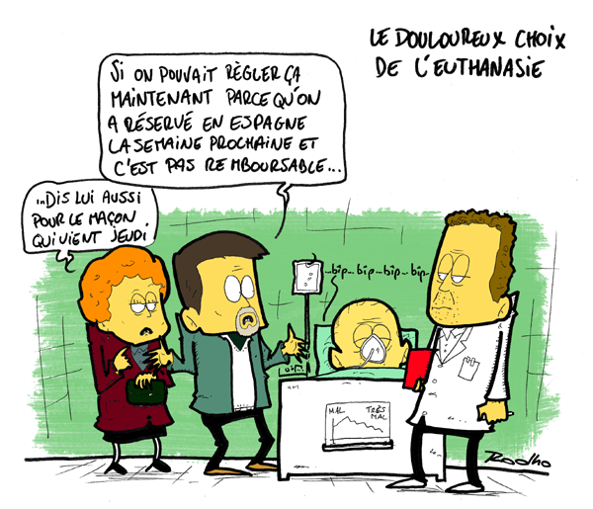
Pour consulter la décision de la Cour suprême, allez au http://scc.lexum.org/decisia-scc-csc/scc-csc/scc-csc/fr/item/13290/index.do.

Demande d’histoires / projet vidéo
Caricature montre un couple qui parle à un médecin à côté d'un lit d'hôpital avec un parent âgé. Le mari dit « Si on pouvait régler ça maintenant parce qu’on a réservé en Espagne la semaine prochaine et c’est pas remboursable… » La femme ajout « …Dis lui aussi pour le maçon qui vient jeudi. » Légende : Je douloureux chois de l’euthanasie.

Les partisans de l'euthanasie et du suicide assisté ne comprennent pas les pressions qui incitent certaines personnes ayant une déficience à demander l'euthanasie. Les mauvaises conditions de vie, le message que nos vies ne valent pas d’être vécu, le manque de soins médicaux opportuns et efficaces (y compris le soulagement de la douleur), l'abus et la pression familiale, peuvent nous pousser vers une demande à mourir.
Ces problèmes ne sont pas la faute de nos incapacités, ce sont des problèmes de la société. Les personnes en situation de handicap ne devraient pas avoir à mourir à cause de problèmes sociaux.
Les seules personnes qui peuvent expliquer cela aux partisans de l'euthanasie sont des personnes en situation de handicap, qui font face à ces problèmes de la société sur une base quotidienne.
Il fallait les histoires des personnes avec déficiences pour faire passer le Americans with Disabilities Act. Il faut les histoires des personnes avec déficiences pour arrêter l’euthanasie.
Nous voulons entendre votre histoire si l'une de ces choses vous est arrivée :
- Vous avez entendu des amis, de la famille ou des inconnus dire que vous seriez mieux mort.
- Vous avez entendu des amis ou de la famille dire que vous êtes un fardeau et que la famille serait mieux sans vous.
- Vous avez survécu à un (ou plusieurs) pronostic médical de mort.
- Vous êtes coincé dans une institution et parfois vous vous sentez comme si vous vouliez mourir.
- Vous êtes isolé à la maison sans services adéquats, ou la capacité de sortir, travailler, aller à l'école, vous déplacer, et vous vous sentez parfois comme si vous vouliez mourir.
- Vous avez été négligés ou abusé à domicile ou dans une institution et vous vous sentez parfois comme si vous vouliez mourir.
- On vous a offert l’euthanasie ou le suicide assisté de la part de la famille, des amis ou des professionnels médicaux.
- Vous vous sentiez désespéré et déprimé, mais vous ne pouviez pas obtenir de l'aide.
- Un thérapeute ou un conseiller a dit que vos problèmes sont causés par l'invalidité, au lieu d’examiner votre situation de vie ou d'autres facteurs sociaux.
- Vous avez reçu des soins médicaux lents ou peu enthousiastes à cause de votre handicap.
- Vous avez eu une ordonnance de « ne pas réanimer » mise sur votre dossier médical à votre insu ou sans votre consentement.
- Vous avez été poussés à signer une ordonnance de «ne pas réanimer»; ça veut dire on vous a demandé à plusieurs reprises, ou le personnel médical vous a encouragé à signer cette ordonnance..
Nous aimerions que vous fassiez une courte vidéo (<5 minutes) où vous racontez un tel incident. Nous pouvons vous aider à faire la vidéo, et nous pouvons déguiser votre identité si vous le préférez. Nous utiliserons les vidéos pour montrer comment les personnes ayant une déficience sont vulnérables aux lois permettant l’euthanasie. Nous pouvons aussi organiser du soutien des pairs pour vous aider dans des moments difficiles. Si vous voulez nous aider, veuillez nous contacter sur facebook, sur twitter @tigrlily61, par courriel (amy.hasbrouck@tvndy.ca) ou composez le 450-921-3057.

Des infos divers

Toronto, 24 septembre – Dr Donald Low, le microbiologiste qui a identifié la bactérie à l'origine de l'épidémie du SRAS en 2003, a plaidé dans une vidéo pour que le Canada légalise la "mort dans la dignité." Dr. Low, qui a été diagnostiqué avec une tumeur du tronc cérébral en Février de cette année, a fait cette vidéo de 7 minutes, quelque jours avant sa mort le 18 septembre. Dans la vidéo, il est assis sur un canapé et décrit ses symptômes, tels que la perte de force, de l'audition et des problèmes de vue. Il a exprimé sa crainte d'une invalidité croissante; paralysie, difficulté à avaler, le besoin d’être apporté du lit aux toilettes. Il plaide pour le «soutien à mourir dans la dignité", qu'il décrit comme prendre une drogue avec sa famille autour de lui.

Wellington, La Nouvelle Zélande, 26 Septembre – Le Premier ministre travailliste de la Nouvelle Zélande Maryann Street a retiré un projet de loi d'initiative parlementaire qui aurait permis l'euthanasie dans ce pays. Le projet de loi a été contestée par « Hospice New Zealand » et l’association médicale de Nouvelle-Zélande. Le projet de loi aurait permis l'euthanasie pour les personnes atteintes d’une maladie en phase terminale, ou ceux avec un état ​​physique ou mental irréversible qu’ils trouvent «insupportable». Le Premier ministre promet de réintroduire le projet de loi après les élections nationales.

Belgique, 30 septembre – Nathan Verhelst, un homme de 44 ans, s’est fait euthanasié selon la loi permettant cette pratique. Deux médecins ont autorisé sa mort, malgré qu’il n’avait pas une incapacité ni une maladie physique, encore moins un pronostic terminale. M. Verhelst n’avait que de l’angoisse associé avec un chirurgie de changement de sexe raté.

Les Pays Bas, 7 octobre – Une femme de 70 ans a été euthanasiée à cause de sa cécité. Bien qu’elle avait été malvoyante pendant toute sa vie, son manque de capacité à s’adapté à la perte additionnelle de la vue a été jugé comme une raison suffisante de permettre l’euthanasie.

Tasmanie, Australie, 17 octobre – Un projet de loi pour permettre l'euthanasie volontaire dans l'état australien de Tasmanie a été défait par un vote de 13 à 11 après 10 heures de débat. Bien que le premier ministre du parti travailliste et le Parti vert aient soutenu le projet de loi et ont exercé de fortes pressions sur les membres de l'assemblée pour l’appuyé, plusieurs membres ont dit qu'ils n'étaient pas convaincus que le projet de loi avait été bien écrit ou fourni des garanties suffisantes.

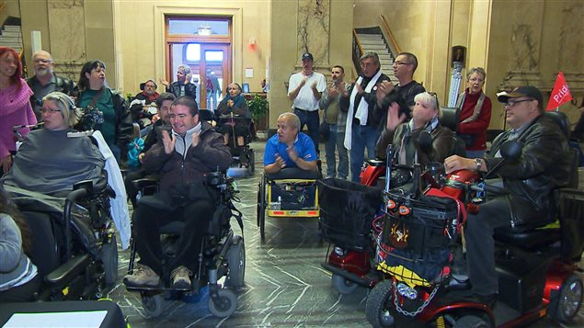
Les personnes en situation de handicap ont demandé l’accès au scrutin à une manifestation dans l’hôtel de ville à Montréal, organisé par RAPLIQ le 16 septembre 2013. (Photo grâce à Radio Canada)

